Čáry … máry…

Pohádky o kouzlech a kouzelnících

Eric Kincaid, Junior

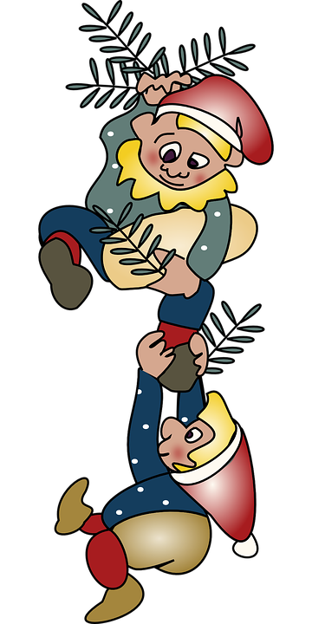

OBSAH

Nils v lese ……………………………………………………………………………………… 8

Kouzelná kniha ……………………………………………………………………………….. 15

Básník, skřítek a osel ………………………………………………………………………… 20

atd.

Raiko a goblin …………………………………………………………………………………. 92

*Čáry … máry…Pohádky o kouzlech a kouzelnících, Eric Kincaid, Junior

**Nils v lese**

**(Dánská pohádka)**

Nils celé dopoledne sbíral v lese dříví. Když měl plný pytel suchých větviček, usedl pod strom a vyňal svůj oběd. Vybalil…

Trpaslík hladově jedl a nenechal ani drobek. Když…